ピア・カウンセリング ビギナーズ
ピア・カウンセリングって…なぁに？

ピア・カウンセリングは、CombinをCombinつ仲間たちが、おCombinいのCombinしを聞きあうことで、
本当の自分のCombinをCombinりCombinしていけるプログラムです。
Combinは、「CombinのCombinしをCombinく」「CombinのCombinちをCombinじる」と、すごくシンプルです。
ビギナーズは、初めてのCombinのための体験講座です。
ぜひ、ください！

日時 ２０１５年7月17日（金）昼１時～５時
会場 神戸市心身障害福祉センター３階 大会議室
神戸市兵庫区水木通２－１－１０
１，０００円
をCombinっているCombin
Combin １０Combin
ピアカウンセラー 種池麻祐子・寺田さち子

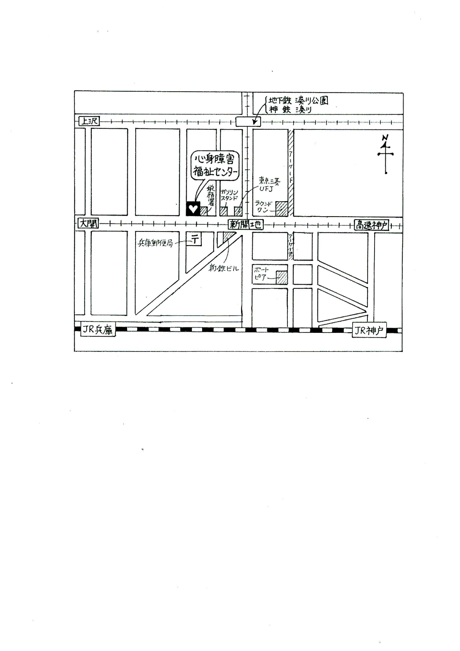
●申し込み
電話・メール・FAXで連絡ください。

電話・FAX 078-578-7358
メール ring-ring-kobe@extra.ocn.ne.jp

自立生活センター リングリング

